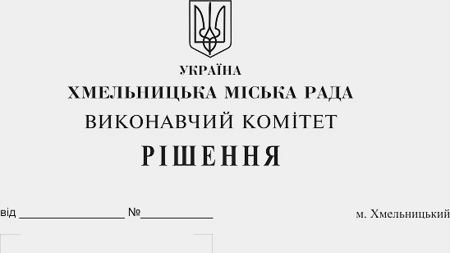
Про внесення пропозиції на розгляд сесії міської ради про внесення змін до бюджету міста Хмельницького на 2019 рік

У відповідності до ст. 78 Бюджетного кодексу України, керуючись ст. 52 Закону України “Про місцеве самоврядування в Україні", виконавчий комітет міської ради

ВИРІШИВ:

1. Внести пропозицію на розгляд сесії міської ради про внесення змін до бюджету міста Хмельницького на 2019 рік, а саме :

  - У абзаці 1 пункту 1 цифри "3 154 793 350,0", "2 999 885 013,0", "154 908 337,0" змінити відповідно на цифри "3 176 257 587,15", "3 019 031 085,15", "157 226 502,0".

  - У абзаці 2 пункту 1 цифри "3 238 568 492,61", "2 724 089 373,78", "514 479 118,83" змінити відповідно на цифри "3 260 032 729,76", "2 666 548 961,26 ", "593 483 768,50".

  - У абзаці 5 пункту 1 цифру «275 795 639,22» змінити на цифру «352 482 123,89».

  - У абзаці 6 пункту 1 цифри «359 570 781,83», «275 795 639,22» змінити відповідно на цифри «436 257 266,50», «352 482 123,89».

  - У абзаці 8 пункту 1 цифри «669 000,0», «0,02» змінити відповідно на цифри «1 027 818», «0,04».

  - У пункті 6 цифру «3 026 898 162,57» змінити на цифру «3 034 052 515,24».

  - Додатки 1 – 9 до рішення 27-ї сесії міської ради від 14.12.2018 року №6 «Про бюджет міста Хмельницького на 2019 рік» викласти у новій редакції (додаються).

2. Контроль за виконанням рішення покласти на заступника міського голови А. Бондаренка.

Міський голова О. Симчишин

